Política Comparada III
EXAMEN PARCIAL
19 de octubre, 2001

1. (2.5 puntos) El cartón siguiente apareció publicado en The Economist, 29 de septiembre de 2001. Haga una breve interpretación de su sentido citando referencias pertinentes. Planee bien su argumento y cuide mucho su redacción ya que premiaré las respuestas claras y concisas (no se exceda del espacio provisto).

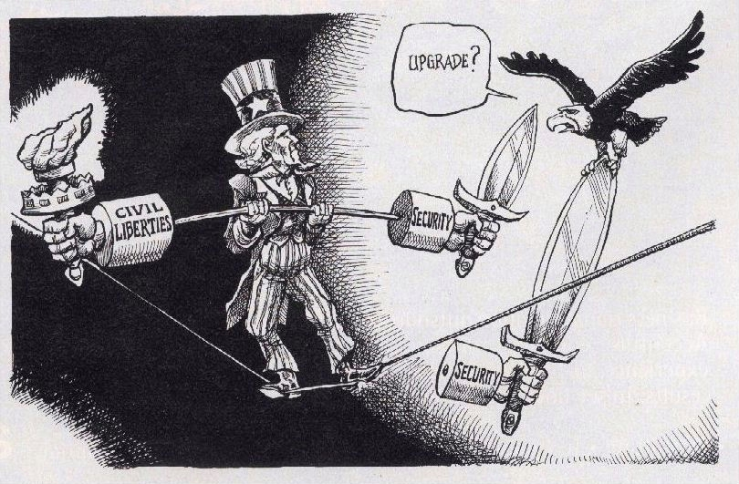

___________________________________________________________________________
___________________________________________________________________________
___________________________________________________________________________
___________________________________________________________________________
___________________________________________________________________________
___________________________________________________________________________
___________________________________________________________________________
___________________________________________________________________________
___________________________________________________________________________
___________________________________________________________________________
___________________________________________________________________________
___________________________________________________________________________
___________________________________________________________________________
2. (1.5 puntos) Defina un equilibrio duvergeriano (cf. Cox) y describa y discuta dos de las condiciones necesarias para que dicho equilibrio se sostenga.

(a) Definición. ______________________________________________________________
___________________________________________________________________________
___________________________________________________________________________
___________________________________________________________________________
___________________________________________________________________________
___________________________________________________________________________
___________________________________________________________________________

(b) Condición 1. _____________________________________________________________
___________________________________________________________________________
___________________________________________________________________________
___________________________________________________________________________
___________________________________________________________________________
___________________________________________________________________________
___________________________________________________________________________

(c) Condición 2. _____________________________________________________________
___________________________________________________________________________
___________________________________________________________________________
___________________________________________________________________________
___________________________________________________________________________
___________________________________________________________________________
___________________________________________________________________________

3. (3 puntos) Jorge Núñez en el artículo “Teoría y práctica de la pugna de poderes” relata la siguiente historia. En 1985 Ecuador se encontraba en pleno naufragio económico: privaba la hiperinflación, el gobierno estaba en bancarrota y agobiado por el servicio de una cuantiosa deuda externa. El empresario León Febres Cordero, del derechista Frente de Reconstrucción Nacional, triunfó en la contienda presidencial de ese año; la mayoría en el Congreso unicameral, sin embargo, la conservó la Alianza Bloque Progresista, de centro-izquierda. La toma de poseción del nuevo presidente presagió enfrentamientos severos entre los dos poderes: el líder del Congreso, Raúl Baca Carbo, hizo un “inteligente y combativo discurso antiderechista, respondido por Febres Cordero con una agresiva pieza de retórica neoliberal.” La confrontación alcanzó notoriedad “a propósito de una elevación general de sueldos y salarios, aprobada por el Congreso y vetada por el ejecutivo, que, a su vez, [usurpó] funciones legislativas y decretó una elevación salarial menor, aplaudida por el sector patronal y repudiada por los trabajadores del país”. Planteada una controversia de inconstitucionalidad por dicho decreto ante el poder judicial, el Tribunal de Garantías Constitucionales falló en contra del ejecutivo.

Haga un modelo espacial de este episodio de la historia ecuatoriana. En particular conteste las siguientes preguntas, mencionando los supuestos adicionales que necesite. (a) ¿Quiénes eran los jugadores? (b) ¿Qué objetivos tenía cada uno? (c) ¿Cuál era el punto de reversión? (d) ¿Qué condiciones hubieran sido necesarias para que el Congreso superara el veto? (e) ¿Era creíble la amenaza de veto del presidente? (f) ¿Qué buscaba Febres Cordero con el decreto?

4. (3 puntos) Utilice el herramental de Cameron para contar una historia que se conforme al dibujo siguiente. Identifique los jugadores, sus acciones, la información con que cuentan y sus pagos por jugar. Es necesario que su historia involucre al menos a un manipulador de la agenda (agenda setter) y a un jugador con poder de veto. Las condiciones de su historia deben conducir a que el jugador con poder de veto utilice dicho poder.

 | 0 |  |  |  |  | 3 |  |  | 4 |  |  | 5
 | i₁ |  |  |  |  | i₂ |  |  | q |  |  | i₃

donde q es el statu quo
i₁ es el ideal de J₁
i₂ es el ideal de J₂
i₃ es el ideal de J₃

Jugadores: J₁ - __________________
J₂ - __________________
J₃ - __________________

Conjunto de acciones A_{i} que las reglas del juego le permiten al jugador J_{i}:
A₁ = { _________________________________________________________
__________________________________________________________ }
A₂ = { _________________________________________________________
__________________________________________________________ }
A₃ = { _________________________________________________________
__________________________________________________________ }

Orden en que mueven los jugadores:

Pagos para cada jugador:

Elementos adicionales (para que yo entienda su historia).
___________________________________________________________________________
___________________________________________________________________________
___________________________________________________________________________
___________________________________________________________________________
___________________________________________________________________________
___________________________________________________________________________
___________________________________________________________________________
___________________________________________________________________________
___________________________________________________________________________
___________________________________________________________________________
___________________________________________________________________________
___________________________________________________________________________
___________________________________________________________________________
___________________________________________________________________________
___________________________________________________________________________
___________________________________________________________________________
___________________________________________________________________________
___________________________________________________________________________
___________________________________________________________________________
___________________________________________________________________________
___________________________________________________________________________
___________________________________________________________________________

